专题二 近代中国维护国家主权的斗争

单元结构

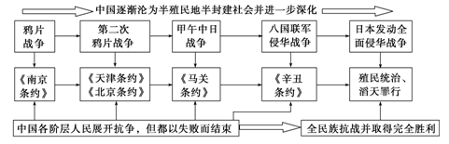

时间轴：

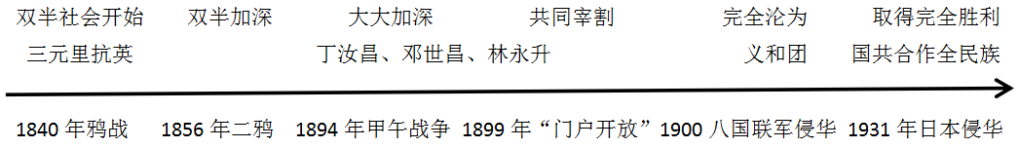

第一课 列强入侵与民族危机

**【考什么】**——解读考纲

1. 两次鸦片战争的背景、过程及影响。(2)甲午中日战争的原因、经过及影响（3）八国联军侵华的原因、经过、影响及列强瓜分中国的狂潮。

**【考过什么】**——解读高考

（2014年海南）1．1899年美国照会英、德、俄、法、意、日等国，提出在中国实行商业机会均等的主张，1900年又补充了保持中国领土和行政权力完整的条款。上述政策

A．导致列强瓜分中国的狂潮 B．使清政府改变了对义和团的态度

C．扩大了美国在中国的权益 D．推进了中国民族资本主义的发展

考点：

解题思路：

启迪：

（2016年全国卷甲卷）2．甲午中日战争爆发前夕，有些西方人士认为中国拥有一定的军备优势，“毫无疑问的是日本必然最后被彻底粉碎”。他们做出上述判断的主要依据应是，中国

A．已完成对军队的西式改革 B．集权制度有利于作战指挥

C．近代化努力收到较大成效 D．能获得更广泛的外部援助

考点：

解题思路：

启迪：

（2016年全国卷丙卷）3．阅读图文材料，完成下列要求。（12分）

材料 近代以来，在列强的压力下，中国被迫开放了一系列通商口岸。自1898年至1910年，清政府又主动开设了30余个商埠。

[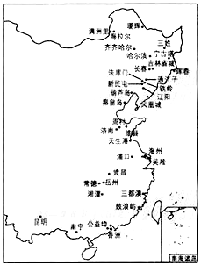](http://www.zxls.com/)

清末自开商埠分布示意图

——据严中平等编《中国近代经济史统计资料选辑》等

从材料中提取一个有关自开商埠的信息，并加以简要分析。

考点：

解题思路：

启迪：

**【掌握什么】**

一、国门洞开

1．鸦片战争

根本原因

结果：中英签订《南京条约》及附件

(1)割香港岛给英国，赔款2 100万银元。

(2)开放广州、厦门、福州、宁波、上海五处为通商口岸。

(3)中国海关收取英商进出口货物的关税，由双方商定。

附件：领事裁判权、片面最惠国待遇、居住及租地权、军舰“巡查贸易”权、传教士传教权。

影响

(1)中国的大门被迫打开，外患接踵而至。

(2)中国的主权和领土完整不断遭到破坏，开始沦为半殖民地半封建国家。

2.第二次鸦片战争（略）

3.甲午中日战争

1895年强迫清政府签署《马关条约》

|  |  |
| --- | --- |
| 条约内容 | 主要危害 |
| 割辽东半岛、台湾及附属岛屿、澎湖列岛给日本 | 使中国的领土和主权进一步遭受严重损失 |
| 赔偿日本军费二亿两白银 | 大大加重了中国人民的负担 |
| 开放沙市、重庆、苏州、杭州为商埠 | 列强侵略势力深入中国内地 |
| 日本可在通商口岸投资设厂，产品免收内地税 | 拓展了列强对华资本输出的途径，阻碍了中国民族资本主义的发展 |

影响

1. 瓜分狂潮与民族危机
2. 瓜分狂潮

背景：主要资本主义国家进入帝国主义阶段；《马关条约》的签订。

开端：三国干涉还辽

表现：强占租借地、划分势力范围。

影响：民族危机加剧

1. 门户开放

背景：美国错过瓜分中国时机；军事实力无法与其他列强抗衡。

目的：满足美国工商界对中国市场的需要。

内容：门户开放、利益均沾

影响：形成了共同宰割中国的局面。

【拓宽什么认识】

1.多元史观认识鸦片战争的历史影响

|  |  |
| --- | --- |
| 史学范式 | 理解与认识 |
| 革命史观 | 它是英国为打开中国市场而发动的侵略战争，使中国开始沦为半殖民地半封建社会 |
| 现代化史观 | 它客观上瓦解了中国的自然经济，促进了商品经济的发展，推动了中国经济近代化进程 |
| 整体史观 | 它使中国卷入了资本主义世界市场，打破了中国“闭关”的局面 |
| 社会史观 | 鸦片战争后，西式服饰、生活方式等传入中国，冲击了中国传统的社会习俗 |
| 文明史观 | 鸦片战争后，西方先进的文明传入中国 |

2.从不同层面看甲午中日战争对中国近代化的影响

(1)确立了近代中国半殖民地化的社会地位。甲午战争后，帝国主义对华经济侵略发生了质的变化，以资本输出为主。通过对中国经济的掠夺和控制，进而操纵中国的政治，使中国社会迅速沦为半殖民地化境地。

(2)客观上刺激了近代中国资本主义的发展。帝国主义的侵略为民族工业的发展提供了更大的商品市场和劳动力市场，也促使清政府对民族企业的政策做出了调整。

(3)唤起了近代中国民族意识的觉醒。甲午战败，一方面，证明了只改变经济制度而不改变政治制度的长达30年的洋务运动的失败；另一方面，列强瓜分狂潮日烈，民族危机日益加深。中国社会各阶层都在试图以自己的方式拯救民族危亡，“实业救国”、维新变法、义和团运动和辛亥革命等相继兴起。

**【掌握什么技巧】**

**视角一　创设新情境，考查列强侵华攫取的侵略权益**

1．(2013·浙江文综，17)近代一有识之士曾说：“一国所得，诸国安然而享之；一国所求，诸国群起而助之，是不啻驱西洋诸国，使之协以谋我。”上述言论针对的是(　　)

A．领事裁判权 B．片面最惠国待遇

C．居住及租地权 D．“门户开放”政策

2．(2014·山东文综，18)“合议既成，举国争言洋务：请开铁路者有之，请练洋操者有之，请设陆军学堂、水师学堂者亦有之。其兴利之治，则或言银行，或言邮政，或请设商局，或请设商务大臣……”“合议既成”是指签订了(　　)

A．《南京条约》 B．《天津条约》 C．《北京条约》 D．《马关条约》

**视角二　从史学素养角度考查列强侵华的影响**

3．(2015·山东文综，15)“中国历史与西方历史的会合结束了中国的闭关自守，使它越来越多地介入世界事务，乃至于到今天，在中国或西方发生的事情都会即时产生相互的影响。”这强调的是(　　)

A．中国近代历史发展中西方的主导性

B．近代中国和世界的碰撞与融合

C．中国按照西方模式向近代社会演变

D．中国近代史是西学东渐的过程

4．(2010·课标全国，15)中日双方对1894年7月25日发生的丰岛海战记述各异。中方《济远航海日志》记载：“7点45分，倭三舰同放真弹子，轰击我船，我船即刻还炮。”日文出版的《二十七八年海战史》称：“7点52分，彼我相距约3 000米之距离。济远首先向我发炮。旗舰吉野立即迎战，以左舷炮向济远轰击。”这说明(　　)

A．研究者的立场会影响其对历史的解释

B．历史真相因年代久远而变得模糊不清

C．通过文献记录最终能够还原历史真相

D．原始记录比研究文献更接近历史真相

**视角三 开放式命题，多角度思考**

(2015·湖北高考仿真卷)5.阅读材料，完成下列要求。

材料　下面是关于甲午战争日本教科书原稿(节选)。

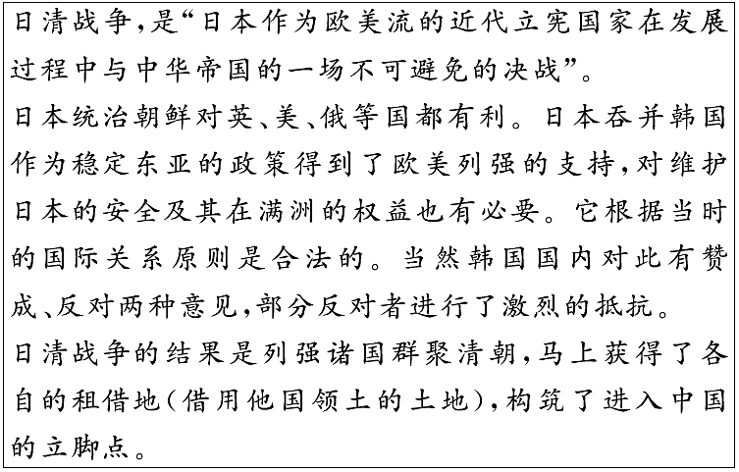

——摘编自日本“新编历史教科书之会”编写、扶桑

出版社出版的中学历史教科书原稿

根据材料并结合所学知识，就该教科书原稿中存在的错误提出修改建议，并说明修改理由。(所提修改建议不少于两条；理由需观点正确，符合历史事实)

【课后练什么】

1．(2016·四川成都树德中学诊断)1834年，英国两艘军舰仅受轻伤就轻易闯过虎门，威逼广州。为加强虎门要塞，这年底，道光帝任命关天培为广东水师提督。……关天培吸取1834年的教训，历时5年，修建了“三重门”的防御体系。……战前，多次操练演习。材料表明(　A　)

A．面对挑衅，清政府是有所准备的 B．清朝备战工作在知己知彼的状态下展开

C．清政府本质上是腐朽卖国的 D．清朝的备战无法应对工业化的西方军队

2．(2016·山西太原模拟)中英《南京条约》中有“领事报关”的条款，规定：洋船至，将船牌、舱口单、报单等件，送交口岸本国领事，领事以此通知海关，于卸货、装货时，“公同查验”，交纳船钞税银，海关即发完税红单，领事凭红单，发回船牌等件，然后出口。这项条款(　B　)

A．表明中国海关主权丧失 B．有助于中国海关制度进步

C．促进中英贸易迅速增长 D．使在华洋人取得治外法权

3．(2016·河北邯郸质检)第二次鸦片战争后，湖广总督等针对汉口、镇江一线“内地奸商依托洋商，任意私售私卖”现象，与列强力争，最终促成汉口、九江、镇江开埠设关。这表明(　C　)

A．中外反动势力公开勾结 B．中国处理与列强外交关系的成熟

C．中国重视自身利益诉求 D．清政府成为列强统治中国的工具

4.(2013·课标全国Ⅱ，29)1877年，清政府采纳驻英公使郭嵩焘的建议，在新加坡设立领事馆。此后，又在美国旧金山，日本横滨、神户、大阪及南洋华侨聚居的商埠设立了领事馆。这反映了清政府(　B　)

A．力图摆脱不平等条约的约束 B．逐步向近代外交转变

C．外交上开始出现制度性变化 D．国际地位得到提高

5．(2016·四川成都检测)清朝官员曾与外国使者拟订一个条约草案，内容如下图所示，该条约达成于(　A　)

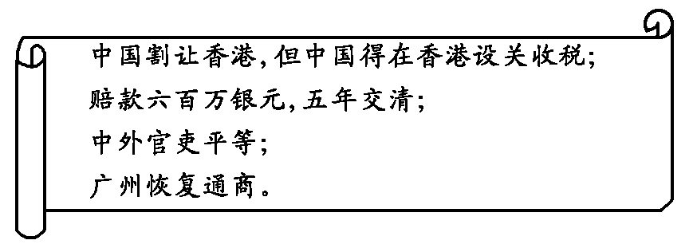

A．鸦片战争期间 B．第二次鸦片战争期间

C．甲午中日战争期间 D．八国联军侵华战争期间

6．(2015·安徽淮北二模)甲午战争期间，清政府禁止本国报纸派记者采访战争过程，也拒绝外国记者随军采访。日本政府则启动了所有的宣传机器，宣传本国的开战立场，主张战争的正当性，允许外国记者随军采访和外国武官随军观战，赢得了西方国家的好评。清政府这一做法实质上是(　C　)

A．未认识到舆论导向的重要性 B．出于军事保密的需要

C．专制体制加强对信息的管控 D．担心西方列强的干涉

7．(2016·江西鹰潭模拟)19世纪末《纽约时报》对某场战争的评价是：日本人打开了世界的眼界，让人们看到了大清帝国真正的无能……清国政体是一个明显失败的政体。对这场战争与《纽约时报》的评价理解准确的是(　B　)

A．这场战争使外国人获得到中国内地游历经商传教特权

B．这场战争刺激了资本主义列强在华的新一轮侵略扩张

C．这场战争导致中国丧失了台湾、金门、马祖岛的主权

D．文章作者认为中国应该向日本学习实行君主立宪政体

8．(2016·湖北部分学校模拟)下表是中国近代参加某一不平等条约签订的部分代表名单。该条约签订后(　C　)

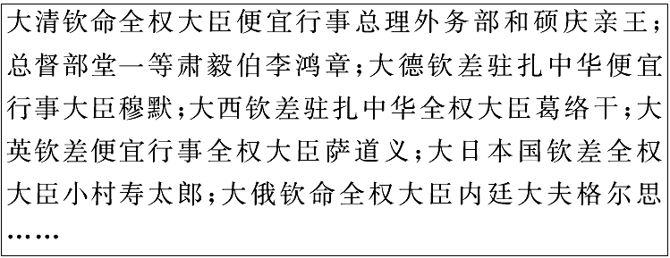

A．列强侵华势力开始深入中国内地 B．列强掀起瓜分中国狂潮

C．清政府成为列强统治中国的工具 D．清政府开始被列强控制

第二课 中国军民维护国家主权的斗争

**【考什么】**——解读考纲

1. 三元里人民抗英的意义(2)左宗棠收复新疆的表现和意义（3）黄海海战中奋勇抵抗的爱国将领及事迹、反割台斗争（4）义和团反帝运动的原因、过程、意义。

**【考过什么】**——解读高考

(2015·江苏单科，22)甲午之役，民族之殇。对此，史学家陈旭麓说：“深重的灾难同时又是一种精神上的强击。”阅读下列材料：

材料一　旅顺陷后，海军提督丁汝昌褫职，仍统海军驻威海，兵舰既弱，坐守而已。日舰集大连湾，将袭威海，先攻登州，陷荣城。日舰二十五艘环威海口外。海军方新败，并匿不出。汝昌恐北炮台不能守，命卸巨炮机件以归，免资敌，戴宗骞持不可。无何北台陷，宗骞奔刘公岛。日军踞炮台，以台之巨炮俯击澳内兵舰……海军水手并登岸，噪出，鸣枪过市，声言向提督乞生路，刘公岛中大扰。诸洋员请姑许乞降，以安众心，汝昌不可。军士露刃挟汝昌，汝昌仰药死。诸将推洋员托汝昌之名，作降书。日军受降。

材料二　当中国盛时，日本不敢与抗。咸丰庚申中英之战，败衅，英、法、俄、美并为有约之国，日本不得与……是役(甲午战争)后，日人资中国赔款以兴百政，培力既厚。俄、法、德以仗义归辽，责报殊奢，而中国复乖于应付，于是俄据旅顺、大连湾，英据威海卫，德据胶州，法据广州湾，以互为钤制。中国乃不国矣。

——以上材料摘编自杨松《中国近代史资料选编》

请回答：

(1)据材料一，概括指出威海之战战场态势的特点，归纳北洋舰队失败的主观原因。

(2)据材料二，概括指出甲午战争中国战败所造成的危害。

(3)结合19世纪末20世纪初相关史实，对“深重的灾难同时又是一种精神上的强击”这一论断加以说明。

考点：

解题思路：

启迪：

**【掌握什么】**

1. 三元里人民抗英
2. 时间：1841年鸦片战争期间
3. 意义：近代中国人民第一次自发的大规模抵抗外国侵略的斗争。
4. 左宗棠收复新疆
5. 背景：英俄两国支持反动政权；阿古柏政权叛乱、独立。
6. 过程：军事上击败阿古柏政权；中俄签订《改订条约》；建议设立新疆行省。
7. 意义：加强对新疆的控制、管理和开发。

三、黄海海战及反割台斗争

1.黄海海战(1)爆发：1894年9月，中国北洋舰队遭日舰偷袭。

(2)经过：刘步蟾、邓世昌、林永升等率官兵英勇作战。

(3)结果

2．反割台斗争

(1)原因：中日《马关条约》割台湾及澎湖列岛给日本。

(2)经过：台湾各族人民在丘逢甲、徐骧领导下组成义军，与刘永福的黑旗军并肩作战，痛击日军。

(3)结果：1895年10月，台湾全部沦陷。

(4)意义：台湾军民为维护祖国领土完整浴血奋战，在反侵略史上写下了光辉一页。

四、义和团反帝运动

(1)原因：19世纪末，西方列强掀起瓜分中国的狂潮，中国的民族危机空前严重。

(2)概况

(3)结果：在中外反动势力的联合剿杀下最终失败。

(4)意义

【拓宽什么认识】

1．(2015·河南开封二模)林则徐在鸦片战后给朋友的一封信中说：“……徐尝谓剿匪八字要言，器良技熟，胆壮心齐是已。第一要大炮得用，今此一物置之不讲，真令岳、韩束手，奈何奈何！”这表明他(　C　)

A．认为维护统治依赖军事剿匪 B．强调提高军备即可打败外敌

C．未能找出战争失败根本原因 D．传统夷狄观念没有丝毫改变

2．(2016·陕西渭南质检)《驴背集》中载“京畿东南各属，一唱百和，从者如归。城市乡镇，遍设神坛，坛旁刀戟林立”，激发了中国社会各个阶层广泛参与的爱国热情。对这一现象表述正确的是(　D　)

A．促使了抗日民族统一战线的形成 B．鼓舞了中国人民的反清斗争

C．表达了中国近代化的诉求 D．反映了帝国主义侵略加深、中华民族危机加剧

3．(2016·湖南长郡中学模拟)义和团烧铁路火车时，“顺属州县中穷民，失车船店脚之利，而受铁路之害者，遂蜂起应之，约四万余人。”这种现象从本质上反映了(　C　)

A．义和团的排外行为得到了广大农民的广泛支持

B．铁路兴建冲击了传统运输业及其从业人员的生活

C．下层民众对新生产方式与生活方式的抵抗与排斥

D．西方工业经济的压迫是激起人民反抗的根本原因

4.(2016·江苏淮安模拟)梁启超说：“若夫吾人积愤于国耻，痛恨于和议，而以怨毒集于李之一身，其事固非无因，然苟易地以思。当夫乙未二三月庚子八九月之交，使以论者处李鸿章之地位，则其所措置果能有以优胜于李乎？”这段话表明梁启超(　D　)

A．以个人好恶评价历史人物 B．强调说明个人历史作用微小

C．片面夸大个人的历史作用 D．主张结合时代背景评价人物

第三课 伟大的抗日战争

**【考什么】**——解读考纲

（1）侵华日军的罪行（2）中国人民的反抗斗争（3）国共合作下的全民族抗战（4）抗战胜利及意义

**【考过什么】**——解读高考

视角一　创设新情境，考查国共抗战的特点

1．(2015·课标全国Ⅰ，30)1933年到1937年上半年，国民政府军事委员会先后统筹完成了江宁、镇江、虎门、马尾、连云港等要塞区的建设，又大规模构筑了京沪、沪杭、豫北、晋北、绥东等侧重于城市和交通线防御的工事。它反映了国民政府

A．力图防范各地兴起的反蒋运动 B．对日持久防御作战的战略意图

C．全力“围剿”红军的企图 D．试图削弱各地军阀的实力

考点：

解题思路：

启迪：

视角二　从阶级关系角度考查抗战时期国民政府的经济政策

2．(2013·课标全国Ⅱ，30)抗日战争期间，湖北省政府曾发布《湖北省减租实施办法》，在农村推行以“减租”为内容的土地改革并取得一定成效，但未得到国民党中央的肯定。这表明当时国民党中央

A．放弃了对农村原有土地制度的保护 B．无力控制地方政府的行为

C．阻止地方政府进行土地政策的调整 D．无意改变农村的生产关系

视角三　从全球史观角度考查抗日战争的特点

考点：

解题思路：

启迪：

3．(2014·课标全国Ⅱ，30)1937年11月，中国代表顾维钧在一次国际会议上说：“目前远东和平的恢复与维护，要求其他与会各国采取道义上的、物资上的、财政和经济上的具体行动。”否则，远东的暴力和动乱“就会达到不经受另一次世界大战的考验和磨难，就不可能制止和控制的程度”。他的主要目的在于

A．争取各国对华同情和帮助 B．警示世界大战爆发的可能性

C．批评列强对日的绥靖政策 D．敦促列强维护原有世界格局

考点：

解题思路：

启迪：

视角四　从史学方法角度考查国共合作抗战

4．（2014年全国卷1）（12分）阅读材料，完成下列要求。

材料

下面是1960年我国中学历史教科书中“抗日战争”内容的目录摘编。

第二十章 全国抗日战争的开始

第二十一章 两条战线、两个战场

1．抗日战争中的两条路线

2．国民党军队的大溃退

3．平型关大捷

4．敌后抗日根据地的建立和迅速发展

第二十二章 毛主席《论持久战》的发表和中国共产党的六届六中全会

第二十三章 国民党反共高潮的被击退和《新民主主义论》的发表

第二十四章 日本帝国主义在沦陷区的殖民统治

第二十五章 解放区的巩固和发展

第二十六章 国民党的黑暗统治和民主运动的开展

第二十七章 抗日战争的最后胜利

1．中国共产党第七次全国代表大会

2．解放区军民大反攻和日寇的无条件投降

3．抗日战争胜利的伟大历史意义

根据材料并结合所学知识，对该目录提出一条修改建议，并说明修改理由。（所提修改建议及理由需观点正确，符合历史事实。）

考点：

解题思路：

启迪：

**【掌握什么】**

一、抗日战争(1931—1945年）

1．日本侵华

(1)局部侵华

(2)全面侵华

(3)侵华罪行

2．全民族的抗战

(1)旗帜：形成抗日民族统一战线，全国军民奋起抗战。

(2)敌后战场

①史实

②作用：敌后战场抗击了半数以上的侵华日军，逐渐成为抗日战争的中流砥柱。

1. 正面战场

(4)国外战场：为了确保滇缅公路国际交通线，1942年，中国远征军入缅甸作战，1945年初击败侵缅日军。

抗战时期两大战场的关系

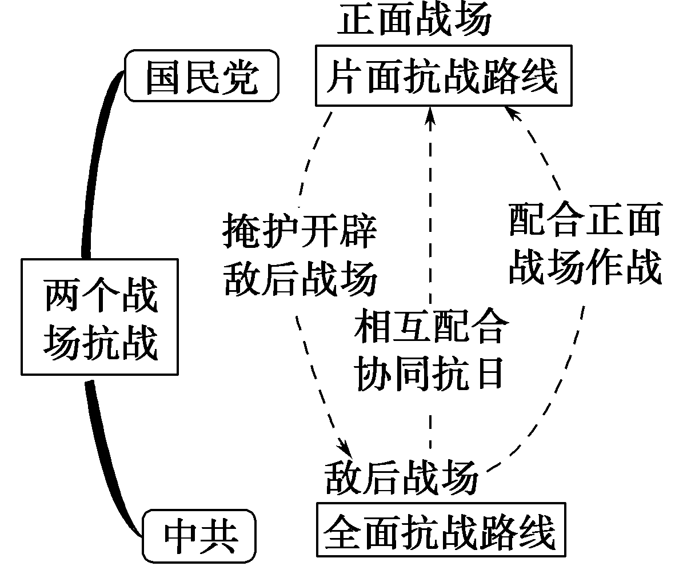



3．中国抗日战争的胜利

(1)标志：1945年8月15日，日本帝国主义无条件投降。

(2)意义

【拓宽什么认识】

1.近代以来，中日两国关系的发展变化受到双方和世界的影响，同时也对双方及世界产生了重大影响。阅读材料，回答问题。

材料一　1862年，他(高杉晋作)乘千岁九号船到达上海……他认为日本只有坚决反对侵略才能避免陷于“清国之覆辙”。这就加强了他要为日本民族独立斗争的决心。他于1862年8月归国，立即成为长州攘夷派的急先锋。

——伊文成、马家骏主编《明治维新史》

日本刚刚开国，吉田松荫就说过：“养国力、割易取之朝鲜、满洲(中国东北)、支那(中国)。”

——《大国崛起·日本》

材料二　作为一个民族国家，中国是由于日本的大举入侵和举国抗战体制的形成，才在当时条件下最大限度地实现了统一，国人的民族意识也因此得以极大提升。我们说，抗日战争使近百年饱受分裂之苦的中国重新统一起来了，增强了国民对国家认同的程度和对政府的监督程度，它自然也就促进了国民对国家和民族发展的关心和参与，从而成为中华民族复兴的重要枢纽。

——杨奎松《抗战燃起中国现代国家梦想》

材料三　从近代历史的大背景看，一百多年来中日实力有过两次“换位”。第一次是1894年，日本在甲午战争中打败清朝；第二次则是2010年，日本国内生产总值被中国超过，失去了连续保持40余年的“世界第二”地位。

——摘编自辛仲楚《中日实力在甲午

战争后发生第一次“换位”》

(1)根据材料一，简述晚清局势对日本人士的双重影响。19世纪末，日本是如何侵略中国以“养国力”的？

(2)据材料二并结合所学知识，分析说明抗日战争为什么“成为中华民族复兴的重要枢纽”。

(3)根据材料三并结合所学知识，从世界与中国的角度，分析中日两国这两次“换位”的不同背景。

答案　(1)影响：一方面，晚清的衰落和被西方列强侵略使日本的有识之士增强了危机感，并主张反抗外来侵略，维护民族独立；另一方面，部分日本人士开始主张增强国力，对周边国家进行侵略。

侵略中国：日本挑起甲午中日战争，强迫清政府签订《马关条约》；获得了大量资本主义发展所必需的资金、原料和市场。

(2)原因：中国人民反对帝国主义侵略第一次取得了完全胜利；捍卫了民族尊严，增强了民族自豪感和自信心；为民主革命的胜利奠定了坚实的基础；提高了中国的国际地位；最大限度地实现了统一；增强了民族、民主意识；进一步增强了人们对国家政治事务的关心。

(3)背景：第一次“换位”，世界：资本主义世界体系基本确立，帝国主义掀起瓜分世界的狂潮。中国：腐朽的封建制度、自然经济仍占主导地位；第二次“换位”，当今世界政治格局多极化趋势、经济全球化深入发展，和平、发展成为世界主流。中国：1978年后实行改革开放，建立社会主义市场经济，加入WTO等。

2.阅读材料，结合所学知识回答问题。

有世界“史库”之称的美国《时代》周刊，在20世纪30、40年代，对中国的报道涉及到政治层面的比较多。它独特的报道风格和对中国局势的关注，受到国人的瞩目。

材料一　1936年2月24日《时代》周刊封面人物

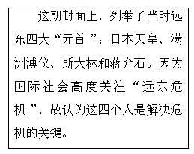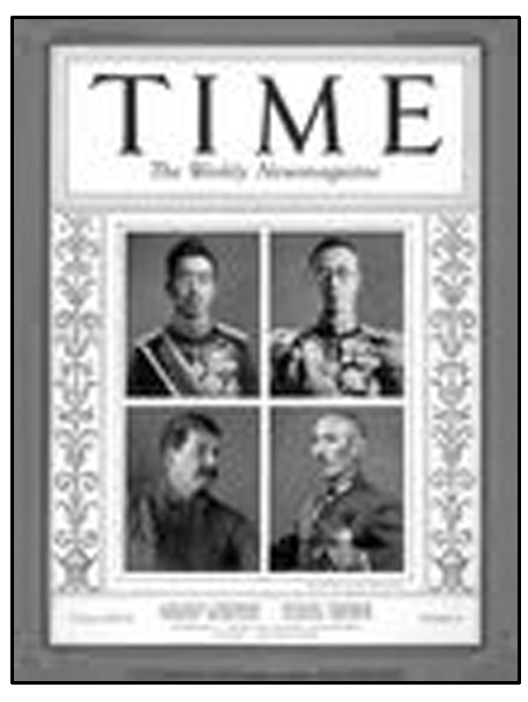

——远东四大元首：日本天皇、满洲溥仪、斯大林和蒋介石

材料二　1942年6月1日《时代》周刊封面人物——蒋介石

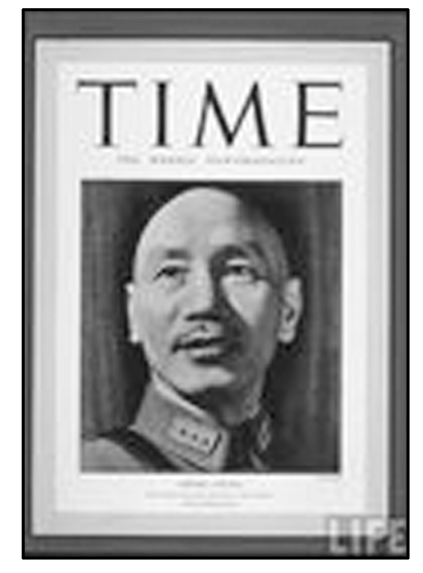　 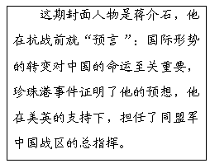

(1)“远东危机”指什么？它对国际社会产生了什么主要影响？

(2)《时代》周刊认为这四大“元首”都是解决问题的关键，你同意这个观点吗？请说明你的理由？

(3)蒋介石及其领导的国民政府在抗战中有什么积极表现？

(4)综合材料和所学知识，分析《时代》周刊将以上人物列为封面人物的原因？

答案：(1)“远东危机”指的是日本进一学科网(www.zxxk.com)--教育资源门户，提供试卷、教案、课件、论文、素材及各类教学资源下载，还有大量而丰富的教学相关资讯！步侵略中国。(回答“进一步侵略东亚地区”或“满蒙地区”也可。)

影响：造成远东国际格局的变化；损害美英等国在华利益。

(2)不同意。

理由：溥仪是日本扶植下的傀儡皇帝，苏联忙于欧洲事务和国内建设，无暇东顾，他们都不是解决危机的关键。中国是抵抗日本侵略的主要国家，蒋介石的态度和政策决定了危机的解决。日本是危机的制造方，当然也成为危机解决的关键。

(3)表现：①联共抗日，促成抗日民族统一战线；②领导正面战场的抵抗(或组织了淞沪会战、太原会战、徐州会战、入缅作战等大战役)；③争取国际援助，加入世界反法西斯同盟。[来源:学科网ZXXK]

(4)原因：美国《时代》周刊看到了中日战争与国际局势的变化密切相关；看到了蒋介石及其国民政府对抵抗日本侵略的作用。

【课后练什么】

1．(2015·安徽文综，16)辛亥革命三十周年之际，《中央关于纪念今年双十节的决定》指出：“我们共产党人和全国一切真诚的革命志士，都是辛亥革命最忠实的继承者。……我们共产党人誓与全国一切革命真诚志士一道，誓与全国人民一道，继续奋斗，不达目的，决不休止。”中共中央发表该决定，旨在(　A　)

A．维护国共合作，坚持抗战到底 B．推动国民大革命

C．完成土地革命，争取民权自由 D．实现人民民主专政

2．(2015·天津文综，7)如图为美国特种部队游骑兵75团的徽章，徽章下方有国民革命军“青天白日”图案和“缅甸之星”标志，这一设计最能体现的史实是(　C　)

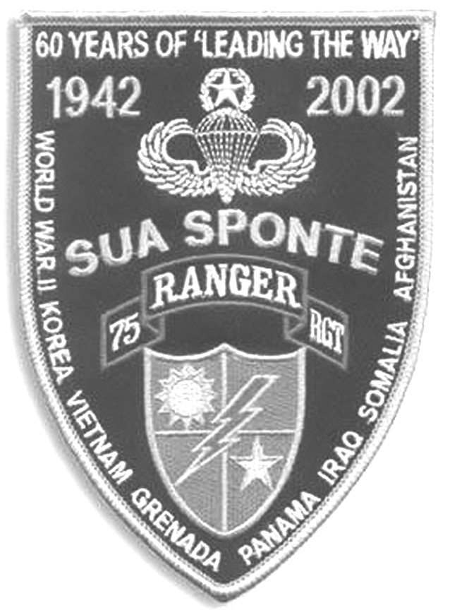

A．美国支持国民党军队打内战 B．美国多次发动侵略战争

C．二战期间中美合作抗日 D．中国远征军入缅作战

3．(2016·山东日照模拟)下图是某年8月11日朱德总司令命令。判断该命令的目的是(　B　)

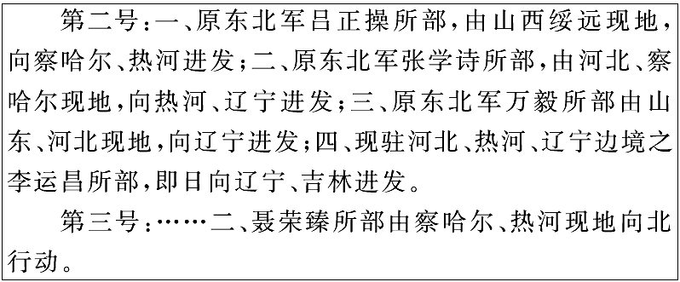

A．支援东北义勇军的抗日斗争 B．建立东北根据地准备解放战争

C．配合东北解放军进行战略决战 D．组织中国人民志愿军抗美援朝

4．(2016·山西太原模拟)多年来由于各种客观因素，国内史学界及官方对南京大屠杀遇难人数的研究认定存在一定争议。而日本不同派系对此则存在较大差异，并有人认为南京大屠杀有“虚构、夸张”之嫌。这反映了(　D　)

A．证据充足最终能够还原历史全貌 B．日本研究结论全然罔顾史实真相

C．遇难人数不明阻碍屠杀事实认定 D．立场先行影响学术研究的客观性

5．(2015·河南六市联考)2014年9月1日，民政部公布了首批300名著名抗日英烈与英雄群体名录。下表为该名录构成基本情况表，这表明(　D　)

|  |  |  |  |  |  |  |  |
| --- | --- | --- | --- | --- | --- | --- | --- |
| 英烈  来源 | 八路  军 | 新四  军 | 东北抗日  联军 | 党政工  作人员 | 国民革命  军陆军 | 外籍抗  日英烈 | 其他群体  和个人 |
| 所占比例  (%) | 32 | 9 | 7 | 10 | 29 | 0.02 | 12.98 |

1. 八路军在抗日战争中发挥了中流砥柱作用

B．抗日战争是世界反法西斯战争的重要组成部分

C．八年抗战中国付出了巨大的民族牺牲

D．国民政府军队为抗战胜利做出了重大贡献